Задания типа В3.
1) Задание B3 (№ 4551)
В равнобедренном треугольнике ABC с основанием AC боковая сторона AB равна 8, а cosА=. Найдите высоту, проведенную к основанию.

2) Задание B3 (№ 4583)
В треугольнике ABC угол C равен 90º, sinА=, АС=4 . Найдите AB.

3) Задание B3 (№ 4591)
В треугольнике ABC угол C равен 90º, sinА=0,1, АС=. Найдите AB.

4) Задание B3 (№ 4647)
В треугольнике ABC угол C равен 90º, sinА=, АС=. Найдите AB.

5) Задание B3 (№ 4657)
В треугольнике ABC угол C равен 90º, АС=4, sinА=. Найдите BC.

6) Задание B3 (№ 4667)
В треугольнике ABC угол C равен 90º, АВ=41, cosВ=. Найдите AC.

7) Задание B3 (№ 4725)
В треугольнике ABC АС=ВС, АВ=16, cosА=. Найдите высоту CH.

8) Задание B3 (№ 4763)
В треугольнике ABC угол C равен 90º, cosА=, ВС=6. Найдите AB.

9) Задание B3 (№ 4799)
В треугольнике АВС угол С равен 90º, угол А равен 60º, АВ=. Найдите высоту .
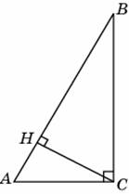
10) Задание B3 (№ 4811)
В треугольнике АВС угол равен 90º, sinА=, АС= 4. Найдите высоту СН.
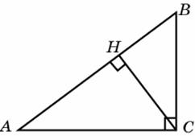

11) Задание B3 (№ 4831)
В треугольнике АВС АС=ВС, АВ=8, sinА=. Найдите высоту СН.
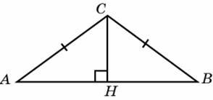

12) Задание B3 (№ 4843)
В треугольнике АВС угол С равен 90º, АС=4. Синус внешнего угла при вершине А равен 0,6. Найдите АВ.
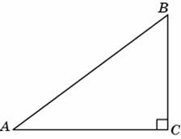

13) Задание B3 (№ 4859)
Меньшее основание равнобедренной трапеции равно 6. Высота трапеции равна 10. Тангенс острого угла равен 2. Найдите большее основание.
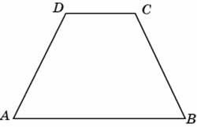

14) Задание B3 (№ 19741)
В треугольнике АВС угол С равен 90º, tgА=, ВС=9. Найдите АВ.

15) Задание B3 (№ 19761)
В треугольнике АВС угол С равен 90º, tgА=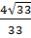, ВС=16. Найдите АВ.

16) Задание B3 (№ 19841)
В треугольнике ABC угол C равен 90º, CH — высота, АВ=49, cosА=. Найдите AH.

17) Задание B3 (№ 19871)
В треугольнике ABC угол C равен 90º, CH — высота, АВ=49, sinА=. Найдите BH.

18) Задание B3 (№ 19901)
В треугольнике ABC угол C равен 90º, CH — высота, АН=49, tgА=. Найдите BH.

19) Задание B3 (№ 19931)
В треугольнике ABC АС=ВС, АВ=6, sinА=0,8. Найдите AC.

20) Задание B3 (№ 19953)
В треугольнике ABC АС=ВС, АВ=1, cosА=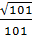. Найдите высоту CH.

21) Задание B3 (№ 19981)
В треугольнике АВС АС=ВС=25, sinВ=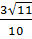. Найдите АВ.

22) Задание B3 (№ 26385)
Найдите абсциссу точки, симметричной точке A(6, 8) относительно начала координат.
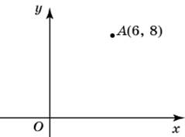

23) Задание B3 (№ 26387)
Найдите ординату середины отрезка, соединяющего точки O(0, 0) и A(6, 8).
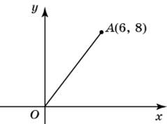

24) Задание B3 (№ 26395)
Найдите квадрат длины вектора .
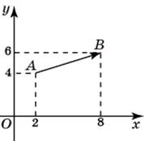

25) Задание B3 (№ 26401)
Прямая a проходит через точки с координатами (0, 4) и (-6, 0). Прямая b проходит через точку с координатами (0, -6) и параллельна прямой a. Найдите абсциссу точки пересечения прямой b с осью Ox.
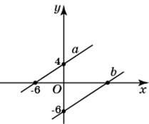

26) Задание B3 (№ 26409)
Точки O(0, 0), A(10, 8), C(2, 6) и B являются вершинами параллелограмма. Найдите ординату точки B.
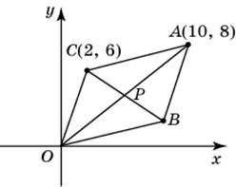
27) Задание B3 (№ 26419)
Найдите абсциссу точки пересечения прямой, заданной уравнением 3х+2у=6, с осью Ox.
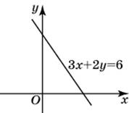

28) Задание B3 (№ 26429)
Найдите абсциссу центра окружности, описанной около прямоугольника ABCD, вершины которого имеют координаты соответственно (-2, -2), (6, -2), (6, 4), (-2, 4).
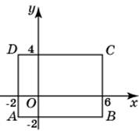

29) Задание B3 (№ 26445)
Две стороны прямоугольника ABCD равны 6 и 8. Диагонали пересекаются в точке O. Найдите длину разности векторов и .
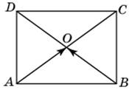

30) Задание B3 (№ 26457)
Найдите сумму координат вектора .
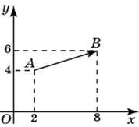

31) Задание B3 (№ 26467)
Найдите квадрат длины вектора .
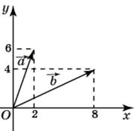

32) Задание B3 (№ 27475)
В треугольнике АВС АС=ВС, АВ=42, cosА=. Найдите высоту СН.

33) Задание B3 (№ 29451)
В треугольнике ABC угол C равен 90º, АВ=16,4, tgА=. Найдите BC.

34) Задание B3 (№ 29541)
В треугольнике ABC угол C равен 90º, АС=7, cosА=0,5. Найдите AB.

35) Задание B3 (№ 30311)
В треугольнике ABC угол C равен 90º, CH — высота, АВ=72, sinА=. Найдите AH.

36) Задание B3 (№ 30401)
В треугольнике ABC угол C равен 90º, CH — высота, АВ=49, cosА=. Найдите BH.

37) Задание B3 (№ 30471)
В треугольнике ABC угол C равен 90º, CH — высота, АВ=87, tgА=. Найдите AH.

38) Задание B3 (№ 30651)
В треугольнике ABC угол C равен 90º, АВ=13, tgА=8. Найдите высоту CH.

39) Задание B3 (№ 30751)
В треугольнике ABC угол C равен 90º, CH — высота, ВС=21, sinА=. Найдите AH.

40) Задание B3 (№ 30901)
В треугольнике ABC угол C равен 90º, CH — высота, ВС=35, cosА=. Найдите AH.

41) Задание B3 (№ 32161)
В треугольнике ABC AC=BC=5, tgA=. Найдите высоту CH.

42) Задание B3 (№ 32201)
В треугольнике ABC AC=BC, AB=40, tgA=0,8. Найдите высоту CH.

43) Задание B3 (№ 32251)
В треугольнике ABC AC=BC, высота CH равна 2, sinA=0,25. Найдите AC.

44) Задание B3 (№ 32291)
В треугольнике ABC AC=BC, высота CH равна 36, sinA=. Найдите AB.

45) Задание B3 (№ 32361)
В треугольнике ABC AC=BC, высота CH равна 9, cosA=0,8. Найдите AC.

46) Задание B3 (№ 32391)
В треугольнике ABC AC=BC, высота CH равна 9, cosA=. Найдите AC.

47) Задание B3 (№ 32421)
В треугольнике ABC AC=BC, высота CH равна 2, cosA=. Найдите AC.

48) Задание B3 (№ 33199)
В треугольнике ABC AC=BC, AB=20, sinBAC=0,8. Найдите высоту AH.

49) Задание B3 (№ 33249)
В треугольнике ABC AC=BC, AH — высота, AB=5, sinBAC=. Найдите BH.

50) Задание B3 (№ 33299)
В треугольнике ABC AC=BC, AB=15, cosBAC=. Найдите высоту AH.

51) Задание B3 (№ 33349)
В треугольнике ABC AC=BC, AH — высота, AB=20, cosBAC=0,25. Найдите BH.

52) Задание B3 (№ 33389)
В треугольнике ABC AC=BC, AB=7,8, tgBAC=. Найдите высоту AH.

53) Задание B3 (№ 33489)
В треугольнике ABC AC=BC, AH — высота, AB=28, tgBAC=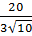. Найдите BH.

54) Задание B3 (№ 33589)
В треугольнике ABC AC=BC=30, sinBAC=0,1. Найдите высоту AH.

55) Задание B3 (№ 33639)
В треугольнике ABC AC=BA=10, AH — высота, sinBAC=. Найдите BH.

56) Задание B3 (№ 33679)
В треугольнике ABC AC=BC=25, cosBAC=0,96. Найдите высоту AH.

57) Задание B3 (№ 33729)
В треугольнике ABC AC=BC=27, AH — высота, cosBAC=. Найдите BH.

58) Задание B3 (№ 36395)
В треугольнике ABC угол C равен 90º, синус внешнего угла при вершине A равен , AB=10. Найдите AC.

59) Задание B3 (№ 36495)
В треугольнике ABC угол C равен 90º, косинус внешнего угла при вершине A равен -0,6, AB=10. Найдите AC.

60) Задание B3 (№ 36595)
В треугольнике ABC угол C равен 90º, тангенс внешнего угла при вершине A равен 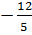, AB=13. Найдите AC.

61) Задание B3 (№ 36685)
В треугольнике ABC угол C равен 90º, тангенс внешнего угла при вершине A равен 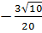, AB=28. Найдите BC.

62) Задание B3 (№ 36805)
В треугольнике ABC угол C равен 90º, синус внешнего угла при вершине A равен , AC=6. Найдите AB.

63) Задание B3 (№ 36925)
В треугольнике ABC угол C равен 90º, косинус внешнего угла при вершине A равен -0,6, AC=9. Найдите AB.

64) Задание B3 (№ 37045)
В треугольнике ABC угол C равен 90º, тангенс внешнего угла при вершине A равен 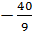, AC=5,4. Найдите AB.

65) Задание B3 (№ 37687)
В треугольнике ABC AC=BC, AB=2, синус внешнего угла при вершине A равен 0,3. Найдите AC.

66) Задание B3 (№ 37767)
В треугольнике ABC AC=BC, AB=24, косинус внешнего угла при вершине A равен -0,8. Найдите AC.

67) Задание B3 (№ 37787)
В треугольнике ABC AC=BC, AB=22, тангенс внешнего угла при вершине A равен 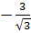. Найдите AC.

68) Задание B3 (№ 37887)
В треугольнике ABC AC=BC=12, синус внешнего угла при вершине A равен . Найдите AB.

69) Задание B3 (№ 37937)
В треугольнике ABC AC=BC=12, косинус внешнего угла при вершине A равен -0,25. Найдите AB.

70) Задание B3 (№ 44043)
В параллелограмме ABCD высота, опущенная на сторону AB, равна 19, sinA=. Найдите AD.

71) Задание B3 (№ 44413)
В параллелограмме ABCD AB=5, AD=1, sinA=. Найдите большую высоту параллелограмма.

72) Задание B3 (№ 45121)
Основания равнобедренной трапеции равны 29 и 57. Косинус острого угла трапеции равен . Найдите боковую сторону.

73) Задание B3 (№ 45461)
Основания равнобедренной трапеции равны 25 и 31. Косинус острого угла трапеции равен . Найдите боковую сторону.

74) Задание B3 (№ 45721)
Большее основание равнобедренной трапеции равно 25. Боковая сторона равна 10. Синус острого угла равен . Найдите меньшее основание.

75) Задание B3 (№ 45791)
Основания равнобедренной трапеции равны 47 и 19. Тангенс острого угла равен . Найдите высоту трапеции.

76) Задание B3 (№ 45851)
Меньшее основание равнобедренной трапеции равно 8. Высота трапеции равна 48. Тангенс острого угла равен . Найдите большее основание.

77) Задание B3 (№ 45891)
Меньшее основание равнобедренной трапеции равно 6. Высота трапеции равна 16. Тангенс острого угла равен 8. Найдите большее основание.

78) Задание B3 (№ 48165)
В треугольнике ABC угол C равен 90º, угол A равен 30º, AB=2. Найдите BC.
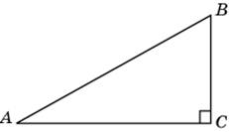
-
79) Задание B3 (№ 48215)
В треугольнике ABC угол C равен 90º, угол A равен 30º, AC=44. Найдите AB.
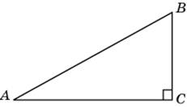

80) Задание B3 (№ 48305)
В треугольнике ABC угол C равен 90º, угол A равен 30º, AC=35. Найдите BC.
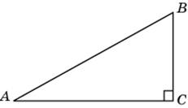

81) Задание B3 (№ 48365)
В треугольнике ABC угол C равен 90º, угол A равен 60º, BC=35. Найдите AB.
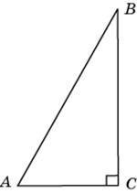

82) Задание B3 (№ 48425)
В треугольнике ABC угол C равен 90º, угол A равен 60º, AB=42. Найдите AC. Рисунок в предыдущей задаче.
83) Задание B3 (№ 48445)
Катеты прямоугольного треугольника равны 38 и 9. Найдите гипотенузу.
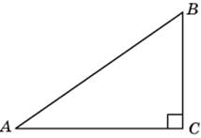

84) Задание B3 (№ 48475)
Катеты прямоугольного треугольника равны 20 и 15. Найдите гипотенузу.

85) Задание B3 (№ 48485)
Гипотенуза прямоугольного треугольника равна 16. Один из его катетов равен . Найдите другой катет.
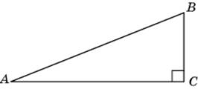

86) Задание B3 (№ 48525)
В треугольнике ABC угол C равен 90º, угол A равен 30º, AB=30. Найдите высоту CH.
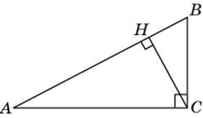

87) Задание B3 (№ 48555)
В треугольнике ABC угол C равен 90º, угол A равен 30º, AB=2. Найдите высоту CH. Рисунок в предыдущей задаче.

88) Задание B3 (№ 48585)
В треугольнике ABC угол C равен 90º, CH — высота, угол A равен 30º, АВ=32. Найдите AH.

89) Задание B3 (№ 48605)
В треугольнике ABC угол C равен 90º, CH — высота, угол A равен 30º, AB=52. Найдите AH.

90) Задание B3 (№ 48665)
В треугольнике ABC угол C равен 90º, CH — высота, угол A равен 30º, AB=88. Найдите BH.
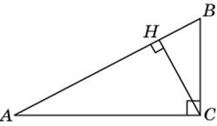

91) Задание B3 (№ 48675)
В треугольнике ABC AB=BC=AC=8. Найдите высоту CH.
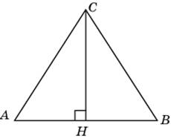

92) Задание B3 (№ 48715)
В треугольнике ABC AB=BC=AC=12. Найдите высоту CH. Рисунок из предыдущей задачи.

93) Задание B3 (№ 48825)
В треугольнике ABC АС=ВС=42, угол C равен 30º. Найдите высоту AH.
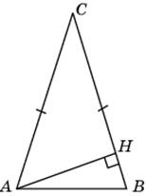

94) Задание B3 (№ 48945)
В треугольнике ABCАС=ВС , высота AH равна 24, угол C равен 30º. Найдите AC.
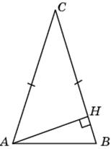

95) Задание B3 (№ 48975)
В треугольнике ABC АС=ВС=2, угол C равен 120º. Найдите высоту AH.
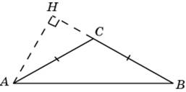

96) Задание B3 (№ 49025)
В треугольнике ABC АС=ВС, угол C равен 120º, АВ=40. Найдите AC.
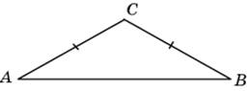

97) Задание B3 (№ 49065)
В треугольнике ABC АС=ВС, угол C равен 120º, АС=33. Найдите AB. Рисунок из предыдущей задачи.

98) Задание B3 (№ 49309)
Периметр параллелограмма равен 24. Одна сторона параллелограмма на 11 больше другой. Найдите меньшую сторону параллелограмма.
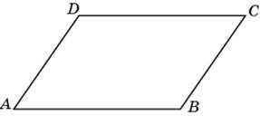

99) Задание B3 (№ 49359)
Меньшая сторона прямоугольника равна 24, диагонали пересекаются под углом 60º. Найдите диагонали прямоугольника.
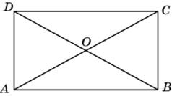

100) Задание B3 (№ 49419)
Найдите диагональ прямоугольника, две стороны которого равны 30 и 5.
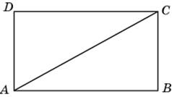

101) Задание B3 (№ 49459)
В прямоугольнике диагональ делит угол в отношении 1:2, меньшая его сторона равна 41. Найдите диагональ данного прямоугольника.
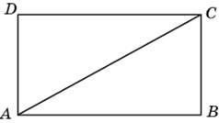

102) Задание B3 (№ 49519)
Найдите сторону квадрата, диагональ которого равна 10.
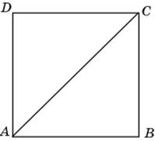
103) Задание B3 (№ 49549)
В квадрате расстояние от точки пересечения диагоналей до одной из его сторон равно 4. Найдите периметр этого квадрата.
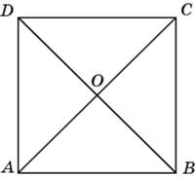

104) Задание B3 (№ 49609)
Найдите меньшую диагональ ромба, стороны которого равны 11, а острый угол равен 60º.
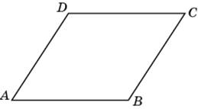

105) Задание B3 (№ 49659)
Найдите высоту ромба, сторона которого равна 14, а острый угол равен 60º.
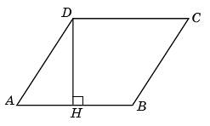

106) Задание B3 (№ 49753)
Найдите среднюю линию трапеции, если ее основания равны 4 и 8.
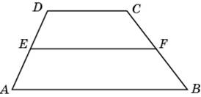

107) Задание B3 (№ 49803)
Средняя линия трапеции равна 47, а меньшее основание равно 39. Найдите большее основание трапеции. Рисунок из предыдущей задачи.

108) Задание B3 (№ 49897)
Две стороны параллелограмма относятся как 7:13, а периметр его равен 80. Найдите большую сторону параллелограмма.

109) Задание B3 (№ 49937)
Боковая сторона равнобедренного треугольника равна 21. Из точки, взятой на основании этого треугольника, проведены две прямые, параллельные боковым сторонам. Найдите периметр получившегося параллелограмма.
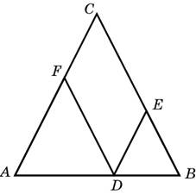

110) Задание B3 (№ 49987)
Биссектриса тупого угла параллелограмма делит противоположную сторону в отношении 1:3, считая от вершины острого угла. Найдите большую сторону параллелограмма, если его периметр равен 35.
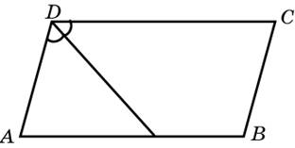

111) Задание B3 (№ 50037)
Точка пересечения биссектрис двух углов параллелограмма, прилежащих к одной стороне, принадлежит противоположной стороне. Меньшая сторона параллелограмма равна 39. Найдите его большую сторону.
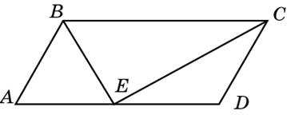

112) Задание B3 (№ 50087)
Найдите большую диагональ ромба, сторона которого равна 2,5, а острый угол равен 60º.
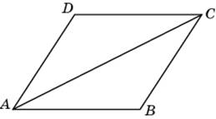

113) Задание B3 (№ 50137)
Диагонали ромба относятся как 4:7. Периметр ромба равен 65. Найдите высоту ромба.
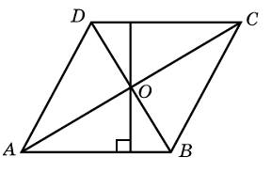

114) Задание B3 (№ 50187)
Найдите диагональ прямоугольника, если его периметр равен 48, а периметр одного из треугольников, на которые диагональ разделила прямоугольник, равен 43.

115) Задание B3 (№ 50237)
Середины последовательных сторон прямоугольника, диагональ которого равна 10, соединены отрезками. Найдите периметр образовавшегося четырехугольника.
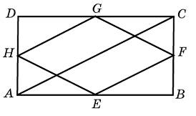

116) Задание B3 (№ 50287)
В прямоугольнике расстояние от точки пересечения диагоналей до меньшей стороны на 3 больше, чем расстояние от нее до большей стороны. Периметр прямоугольника равен 112. Найдите меньшую сторону прямоугольника.
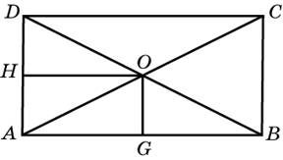

117) Задание B3 (№ 50337)
В равнобедренной трапеции большее основание равно 43, боковая сторона равна 5, угол между ними 60º. Найдите меньшее основание.
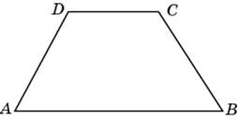

118) Задание B3 (№ 50407)
В равнобедренной трапеции основания равны 19 и 35, острый угол равен 60º. Найдите ее периметр.
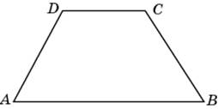

119) Задание B3 (№ 50437)
Прямая, проведенная параллельно боковой стороне трапеции через конец меньшего основания, равного 18, отсекает треугольник, периметр которого равен 37. Найдите периметр трапеции.
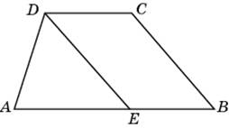

120) Задание B3 (№ 50487)
Перпендикуляр, опущенный из вершины тупого угла на большее основание равнобедренной трапеции, делит его на части, имеющие длины 56 и 32. Найдите среднюю линию этой трапеции.
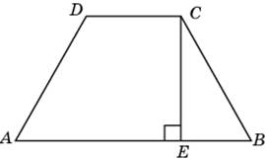

121) Задание B3 (№ 50637)
Основания трапеции относятся как 4:5, а средняя линия равна 72. Найдите меньшее основание.
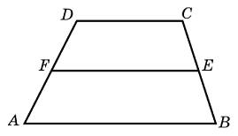

122) Задание B3 (№ 50687)
Периметр равнобедренной трапеции равен 72, ее средняя линия равна боковой стороне. Найдите боковую сторону трапеции.
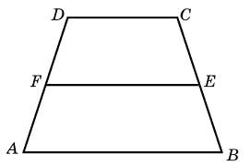

123) Задание B3 (№ 50737)
Средняя линия трапеции равна 11, а одно из ее оснований больше другого на 2. Найдите большее основание трапеции.
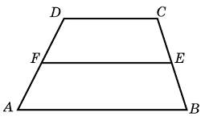

124) Задание B3 (№ 50787)
Средняя линия трапеции равна 14. Одна из диагоналей делит ее на два отрезка, разность которых равна 4. Найдите большее основание трапеции.
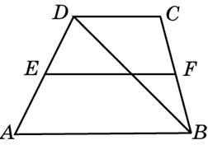
125) Задание B3 (№ 50837)
Основания трапеции равны 8 и 20. Найдите отрезок, соединяющий середины диагоналей трапеции.
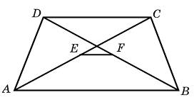

126) Задание B3 (№ 50887)
В равнобедренной трапеции диагонали перпендикулярны. Высота трапеции равна 30. Найдите ее среднюю линию.
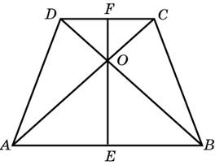
127) Задание B3 (№ 50937)
Диагонали четырехугольника равны 7 и 3. Найдите периметр четырехугольника, вершинами которого являются середины сторон данного четырехугольника.
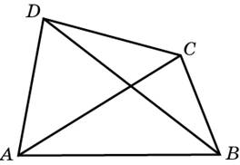

128) Задание B3 (№ 50987)
Найдите хорду, на которую опирается угол 90º, вписанный в окружность радиуса 3.

129) Задание B3 (№ 51037)
Найдите хорду, на которую опирается угол 30º, вписанный в окружность радиуса 8.
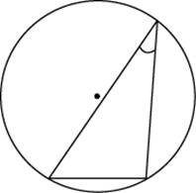

130) Задание B3 (№ 51187)
Найдите хорду, на которую опирается угол 120º, вписанный в окружность радиуса 4.
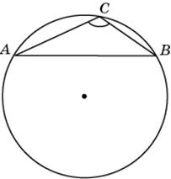

131) Задание B3 (№ 52067)
Касательные CA и CB к окружности образуют угол ACB, равный 82º. Найдите величину меньшей дуги AB, стягиваемой точками касания. Ответ дайте в градусах.
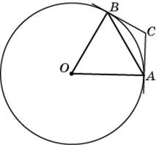

132) Задание B3 (№ 52401)
Сторона правильного треугольника равна 34. Найдите радиус окружности, описанной около этого треугольника.
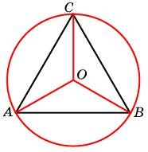

133) Задание B3 (№ 52511)
Высота правильного треугольника равна 6. Найдите радиус окружности, описанной около этого треугольника.
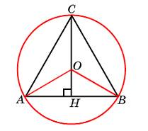
134) Задание B3 (№ 52601)
Гипотенуза прямоугольного треугольника равна 86. Найдите радиус описанной окружности этого треугольника.
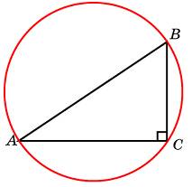

135) Задание B3 (№ 52691)
Радиус окружности, описанной около прямоугольного треугольника, равен 11. Найдите гипотенузу этого треугольника.

136) Задание B3 (№ 52701)
В треугольнике ABC AC=38, BC=9, угол C равен 90º. Найдите радиус описанной окружности этого треугольника.
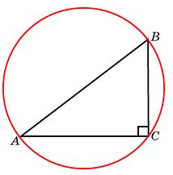

137) Задание B3 (№ 52741)
В треугольнике ABC BC=5, угол C равен 90º. Радиус описанной окружности этого треугольника равен 17,5. Найдите AC.
138) Задание B3 (№ 52781)
Боковая сторона равнобедренного треугольника равна 7, угол при вершине, противолежащей основанию, равен 120º. Найдите диаметр описанной окружности этого треугольника.
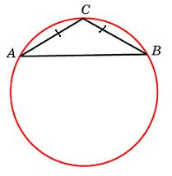

139) Задание B3 (№ 52831)
Найдите радиус окружности, описанной около прямоугольника, две стороны которого равны 12 и .
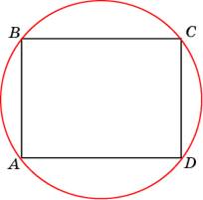

140) Задание B3 (№ 52881)
Найдите диагональ прямоугольника, вписанного в окружность, радиус которой равен 39.

141) Задание B3 (№ 52921)
Найдите радиус окружности, описанной около квадрата со стороной, равной 39.
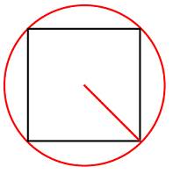

142) Задание B3 (№ 52971)
Найдите сторону квадрата, вписанного в окружность радиуса 45.

143) Задание B3 (№ 53021)
Меньшая сторона прямоугольника равна 11. Угол между диагоналями равен 60º. Найдите радиус описанной окружности этого прямоугольника.
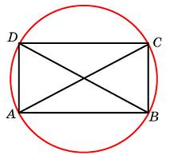

144) Задание B3 (№ 53071)
Чему равна сторона правильного шестиугольника, вписанного в окружность, радиус которой равен 39?
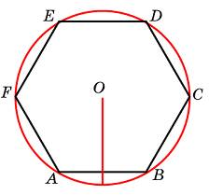

145) Задание B3 (№ 53121)
Найдите радиус окружности, вписанной в правильный треугольник, высота которого равна 138.
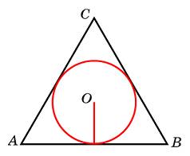

146) Задание B3 (№ 53171)
Радиус окружности, вписанной в правильный треугольник, равен 31. Найдите высоту этого треугольника.

147) Задание B3 (№ 53221)
Сторона правильного треугольника равна 6. Найдите радиус окружности, вписанной в этот треугольник.

148) Задание B3 (№ 53271)
Радиус окружности, вписанной в правильный треугольник, равен 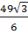. Найдите сторону этого треугольника.

149) Задание B3 (№ 53321)
Найдите радиус окружности, вписанной в квадрат со стороной 56.
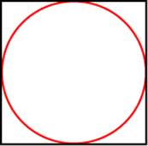

150) Задание B3 (№ 53371)
Найдите сторону квадрата, описанного около окружности радиуса 47.
151) Задание B3 (№ 53421)
Сторона ромба равна 20, острый угол равен 30º. Найдите радиус вписанной окружности этого ромба.
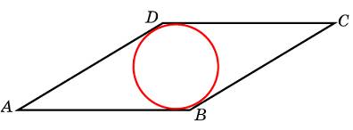

152) Задание B3 (№ 53471)
Острый угол ромба равен 30º. Радиус вписанной в этот ромб окружности равен 9.Найдите сторону ромба

153) Задание B3 (№ 53521)
Найдите высоту трапеции, в которую вписана окружность радиуса 47.
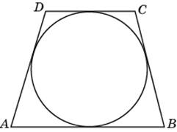

154) Задание B3 (№ 53571)
Найдите сторону правильного шестиугольника, описанного около окружности, радиус которой равен 10.
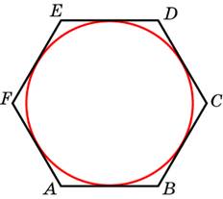
155) Задание B3 (№ 53621)
Найдите радиус окружности, вписанной в правильный шестиугольник со стороной 86.
156) Задание B3 (№ 53671)
Сторона AB треугольника ABC равна 40. Противолежащий ей угол C равен 30º. Найдите радиус окружности, описанной около этого треугольника.
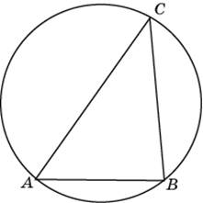

157) Задание B3 (№ 53721)
Угол C треугольника ABC, вписанного в окружность радиуса 36, равен 30º. Найдите сторону AB этого треугольника.
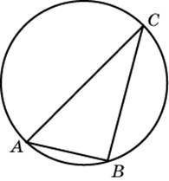

158) Задание B3 (№ 53771)
Сторона AB треугольника ABC равна 7. Противолежащий ей угол C равен 150º. Найдите радиус окружности, описанной около этого треугольника.
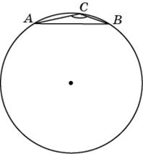

159) Задание B3 (№ 53821)
Боковые стороны равнобедренного треугольника равны 104, основание равно 192. Найдите радиус описанной окружности этого треугольника.
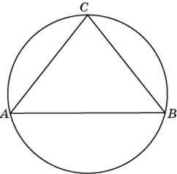

160) Задание B3 (№ 53851)
Около трапеции описана окружность. Периметр трапеции равен 48, средняя линия равна 19. Найдите боковую сторону трапеции.
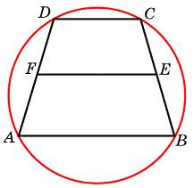

161) Задание B3 (№ 53901)
Боковая сторона равнобедренной трапеции равна ее меньшему основанию, угол при основании равен 60º, большее основание равно 36. Найдите радиус описанной окружности этой трапеции.
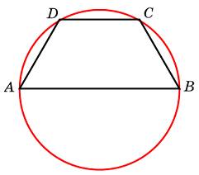

162) Задание B3 (№ 53951)
Основания равнобедренной трапеции равны 240 и 70. Радиус описанной окружности равен 125. Найдите высоту трапеции.
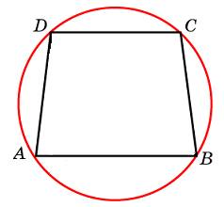

163) Задание B3 (№ 54065)
Периметр правильного шестиугольника равен 174. Найдите диаметр описанной окружности.
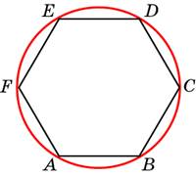

164) Задание B3 (№ 54125)
Радиус окружности, вписанной в равнобедренный прямоугольный треугольник, равен 28. Найдите гипотенузу c этого треугольника. В ответе укажите c(-1).
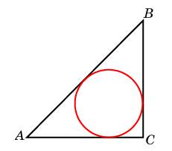

165) Задание B3 (№ 54175)
Катеты равнобедренного прямоугольного треугольника равны 98+49. Найдите радиус окружности, вписанной в этот треугольник.

166) Задание B3 (№ 54225)
В треугольнике ABC AC=22,5, BC=12, угол C равен 90º. Найдите радиус вписанной окружности.

167) Задание B3 (№ 54245)
Боковые стороны равнобедренного треугольника равны 136, основание равно 128. Найдите радиус вписанной окружности.
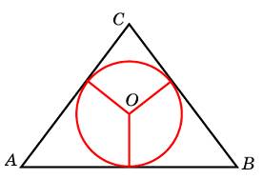

168) Задание B3 (№ 54275)
Окружность, вписанная в равнобедренный треугольник, делит в точке касания одну из боковых сторон на два отрезка, длины которых равны 9 и 4, считая от вершины, противолежащей основанию. Найдите периметр треугольника.
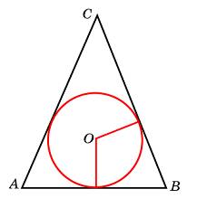

169) Задание B3 (№ 54325)
Боковые стороны трапеции, описанной около окружности, равны 24 и 3. Найдите среднюю линию трапеции.
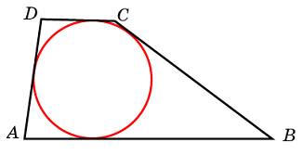

170) Задание B3 (№ 54375)
Около окружности описана трапеция, периметр которой равен 60. Найдите ее среднюю линию.
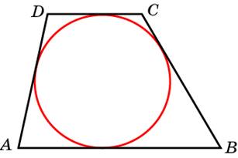

171) Задание B3 (№ 54425)
Периметр прямоугольной трапеции, описанной около окружности, равен 80, ее большая боковая сторона равна 30. Найдите радиус окружности.
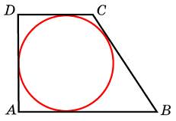

172) Задание B3 (№ 54455)
В четырехугольник ABCD вписана окружность, AB=52, CD=53. Найдите периметр четырехугольника.
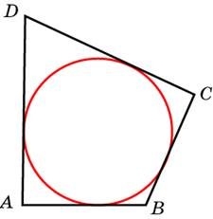

173) Задание B3 (№ 54505)
Периметр четырехугольника, описанного около окружности, равен 56, две его стороны равны 4 и 12. Найдите большую из оставшихся сторон.

174) Задание B3 (№ 54555)
В четырехугольник ABCD вписана окружность, AB=8, BC=12 и CD=41. Найдите четвертую сторону четырехугольника.
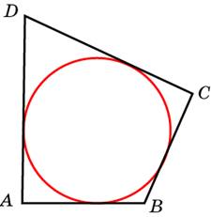

175) Задание B3 (№ 54605)
Три стороны описанного около окружности четырехугольника относятся (в последовательном порядке) как 1:15:23. Найдите большую сторону этого четырехугольника, если известно, что его периметр равен 48.
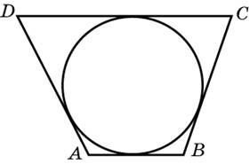

176) Задание B3 (№ 54655)
К окружности, вписанной в треугольник ABC, проведены три касательные. Периметры отсеченных треугольников равны 6, 8, 8. Найдите периметр данного треугольника.
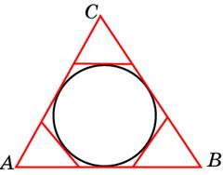

177) Задание B3 (№ 54705)
Около окружности, радиус которой равен 32, описан квадрат. Найдите радиус окружности, описанной около этого квадрата.
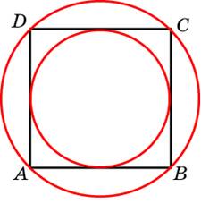

178) Задание B3 (№ 54755)
Около окружности, радиус которой равен 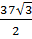, описан правильный шестиугольник. Найдите радиус окружности, описанной около этого шестиугольника.
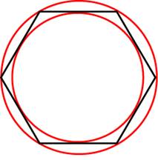

179) Задание B3 (№ 54863)
Найдите диагональ квадрата, если его площадь равна 760,5.

180) Задание B3 (№ 54913)
Найдите сторону квадрата, площадь которого равна площади прямоугольника со сторонами 2 и 60,5.

181)

